ثبت سفارش هوشمند

راه اندازی و نصب برنامه

نسخه 1.0.0

تاريخچه تغييرات سند

تنظيم کننده | توضيحات | نسخه | تاريخ
هادی سیار | نسخه اولیه | 1.0 | 6/2/1390
هادی سیار | تکمیل اطلاعات فرمها | 1.1 | 8/2/1390

مراحل نصب

نصب برنامه Active Sync روی کامپیوتر سرپرست

تهیه آخرین نسخه برنامه و کپی آن بر روی کامپیوتر سرپرست
آخرین نسخه برنامه شامل دو پوشه به نامهای زیر می‌باشد:
Smartvisit
Pishniaz

کپی پوشه‌های Smartvisit و Pishniaz روی دستگاه هوشمند ویزیتور:
بعد از اتصال دستگاه هوشمند به کامپیوتر سرپرست منتظر می مانیم تا علامت ActiveSync روی کامپیوتر سرپرست علامت اتصال (connected) را نشان دهد. سپس دو پوشه فوق را روی حافظه خارجی دستگاه هوشمند (storage card) کپی میکنیم.

فارسی سازی دستگاه هوشمند
اگر دستگاه هوشمند فارسی سازی نشده (مثلا پیامکها را بصورت شکسته نشان می دهد) برنامه MobiDiv را از مسیر زیر اجرا می کنیم:
Storage card\pishniaz\3- Persian\mobidiv

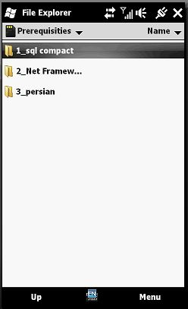

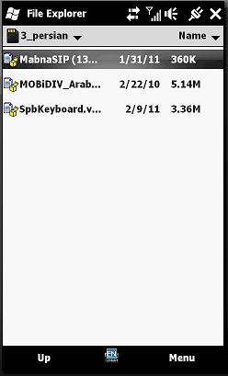

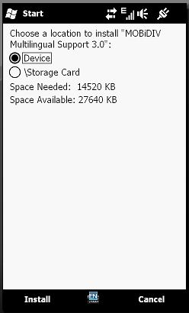

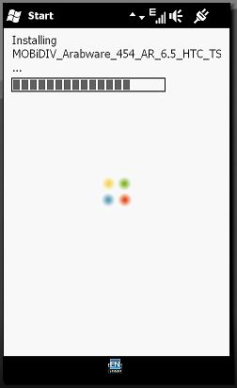
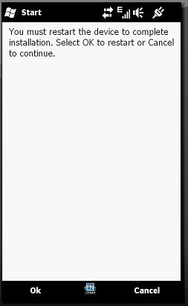

بعد از اجرا و زدن کلید ok (شکل بالا) دستگاه بطور خودکار reset می شود و پس از بالا آمدن دستگاه عربی میشود (شکل پایین)

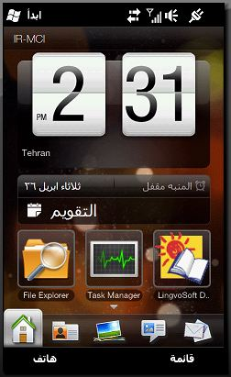

حال باید زبان دستگاه را دوباره انگلیسی کنیم بدین منظور ابتدا منوی "ابدا" را از بالا کلیک می کنیم و سپس گزینه "اعدادت" را انخاب می کنیم

صفحه زیر ظاهر می شود:

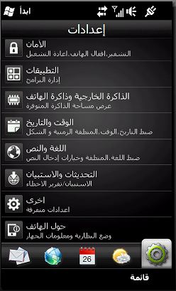

از صفحه فوق گزینه " اخری" را انتخاب می کنیم صفحه زیر می آید:

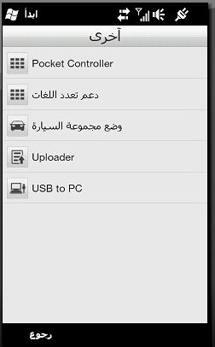

حال دستور "دعم تعدد اللغات" را انتخاب و گزینه های آنرا بشکل زیر تغییر می دهیم:

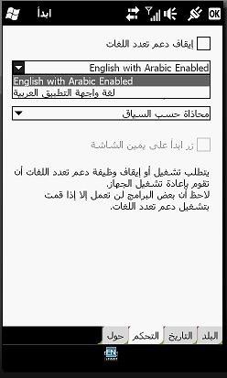

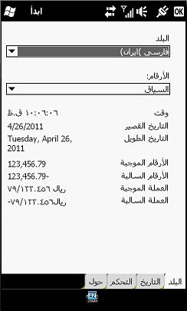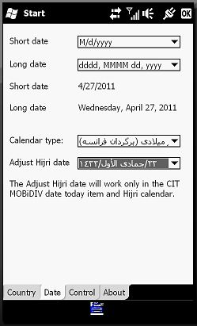

حال کلید "OK" را می زنیم و سپس دستگاه را خاموش و باز روشن می کنیم:

حال میتوانیم به دلخواه یک صفحه کلید فارسی نصب کنیم که بعنوان نمونه ما spbkeyboard را در پوشه زیر قرار داده ایم:
Storage card\pishniaz\3.persian

بعد از نصب آن صفحه کلید به شکل زیر می آید که باید تنظیمات آنرا برای زبا فارسی انجام دهیم:

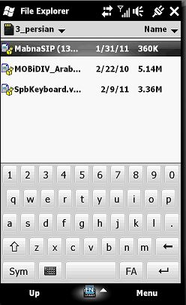

ابتدا روی شکل صفحه کلید کلیک می کنیم تا شکل زیر نمایان گردد:

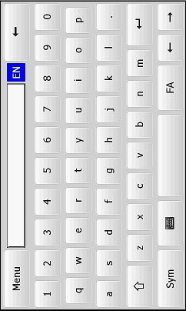

حال کلید "Menu" و سپس دستور "Options" را انتخاب می کنیم:
و از لیست زبانها Persian (فارسی) را انتخاب می کنیم:

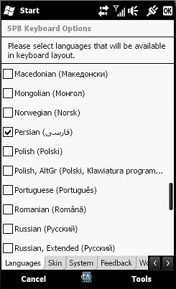

نصب پیشنیازهای برنامه
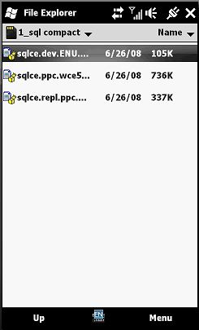

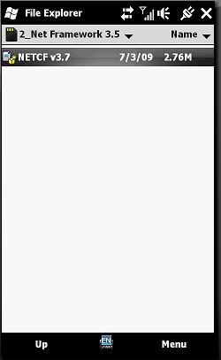

حال برنامه را برای بار اول اجرا میکنیم.
در این مرحله چندین بار به پیغامهای انگلیسی بر می خوریم که هر بارا کلید yes را می زنیم.
بعد از اجرا نوبت به تنظیمات اطلاعات ویزیتور است.
بدین منظور باید دستگاه را با کابل به کامپیوتر سرپرست وصل کرده و با استفاده از برنامه فروش یکسان سازی را انجام دهیم

یکسان سازی اطلاعات دستگاه هوشمند با اطلاعات مرکز

بدین منظور برنامه فروش را اجرا نموده و از منوی "عملیات" گزینه "یکسان سازی اطلاعات ویزیت دیجیتال" را انتخاب می کنیم:
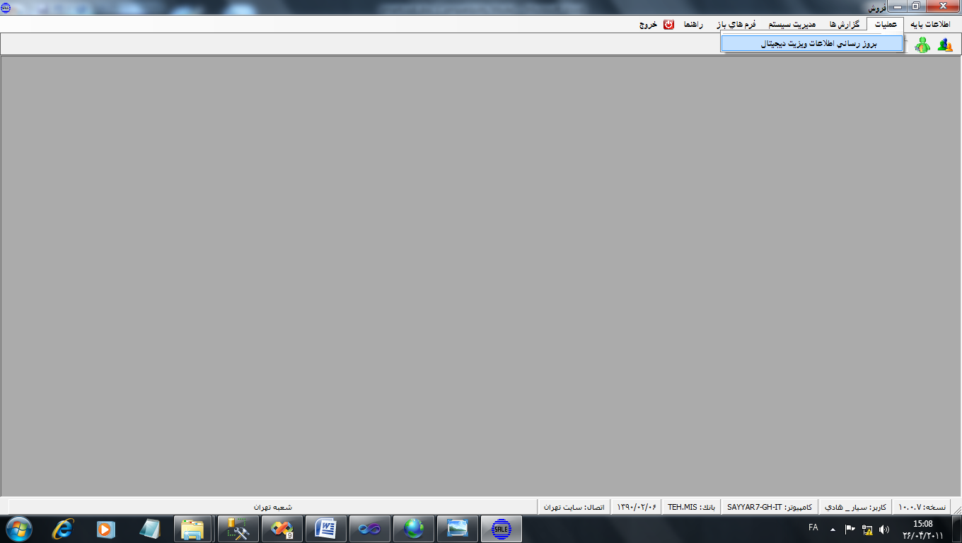

صفحه زیر ظاهر می گردد:

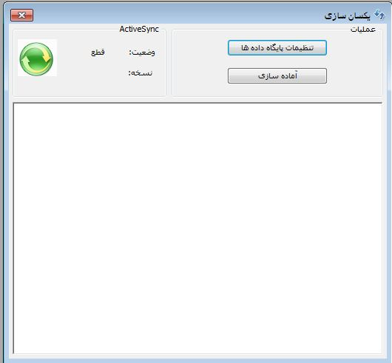
حال دکمه "آماده سازی" را کلیک می کنیم. برنامه شروع به آماده سازی می کند و فعالیتهای انجام شده مشاهده می شود:
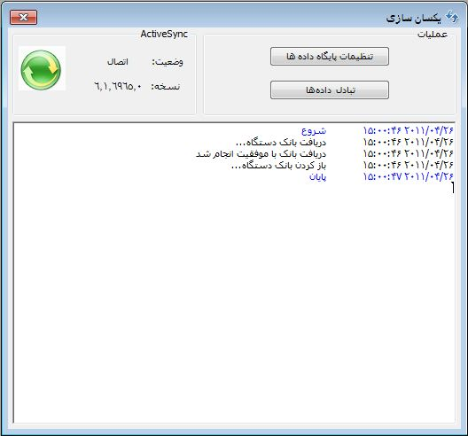
پس از مشاهده پیغام موفقیت حال دکمه "تنظیمات پایگاه داده ها" را می زنیم که فرم بشکل زیر در می آید:
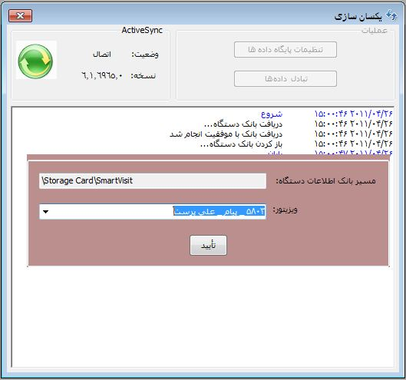
پس از انتخاب ویزیتور و زدن تایید اینبار دکمه "تبادل داده ها" را می زنیم
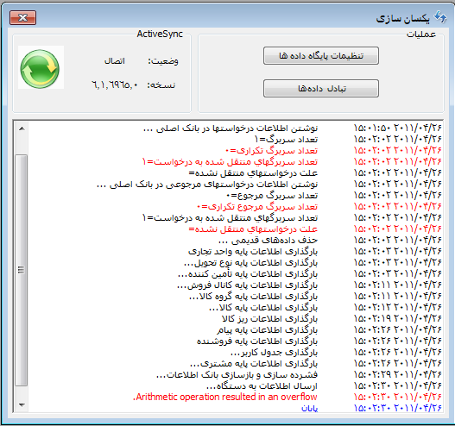

اکنون دستگاه برای ویزیتور مورد نظر آماده است.

